Tobii Pro Glasses 2利用時の注意点

文責：河野日生

# **はじめに**

　本稿では、筆者が研究活動において視線追跡デバイス「Tobii Pro Glasses 2」を使用する中で直面したトラブルとその解決方法、注意点、データ解析のテクニックについてまとめる。基本的な使用方法については[公式マニュアル](https://drive.google.com/drive/folders/1i1hep7IOMRhip_Rv8cS0ib-v2-A0kww8?usp=share_link)が存在するため、本稿はその補足として活用してほしい。今後村尾研の後輩諸氏が視線研究を行う際に、本稿が少しでも役立てば幸いである。

# **公式サイト・取得できるデータの種類など**

* Tobii Pro Glasses2を操作するためのインタフェースソフト(Tobii Pro Glasses Controller)と、データ解析ソフト(Tobii Pro Lab)の2種類が必要。このサイトでインストールできる。→[Tobii Pro Glasses 2 | Downloads](https://connect.tobii.com/s/g2-downloads?language=ja)
* 取得できるデータ→<https://openwetware.org/wiki/Beauchamp:Tobii>、<https://connect.tobii.com/s/article/Head-Unit-Coordinate-System-HUCS?language=ja>

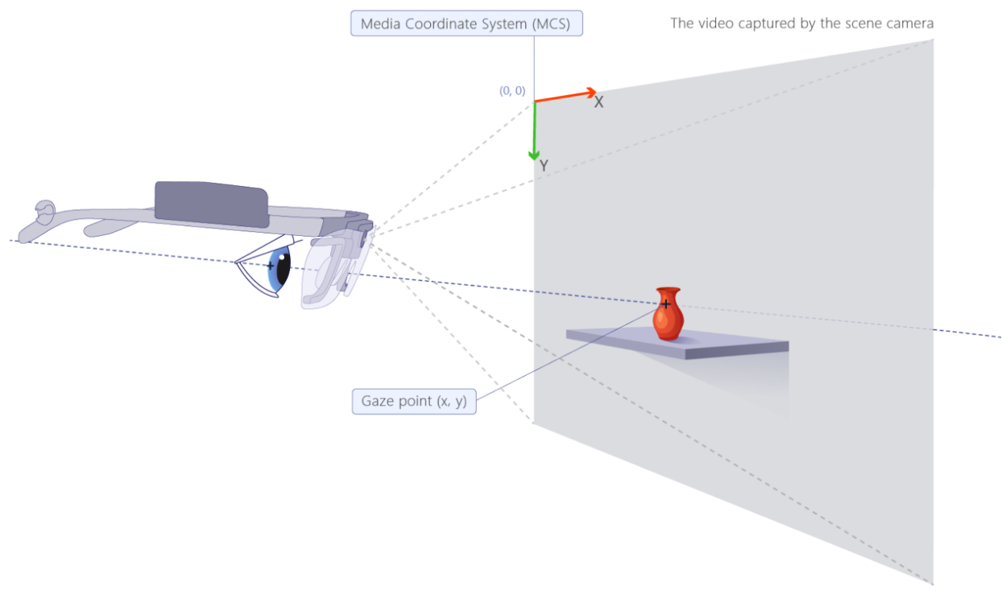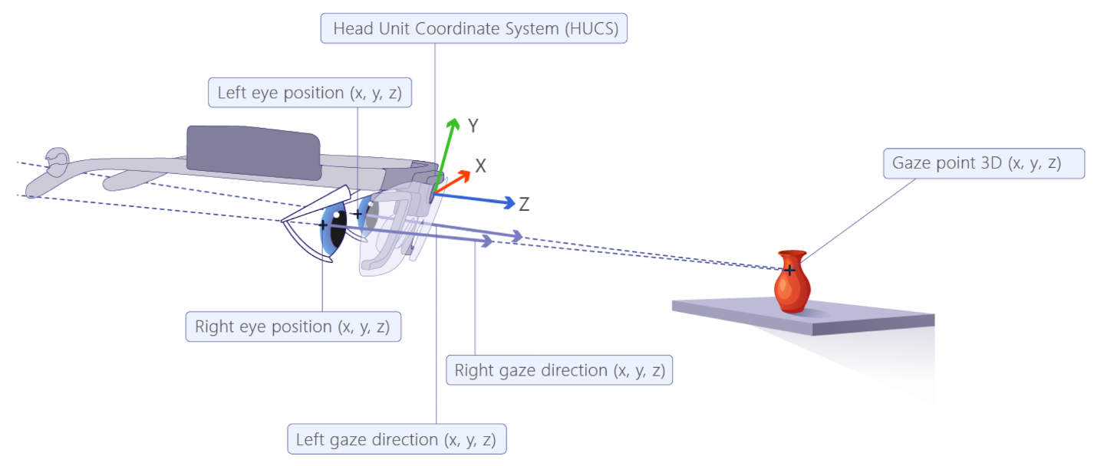

# **注意点**

* **TobiiユニットとWi-FiルータをLANケーブルで接続し、RTC（リアルタイムクロック）を同期させること！**
  + Tobiiは放置すると内部クロックが徐々にズレていくため、数日ぶりに使用する際は必ず電源を入れた状態でルータに接続し、WebRTCサーバを経由して時刻を同期させることが重要。(以下の写真を参照)  
    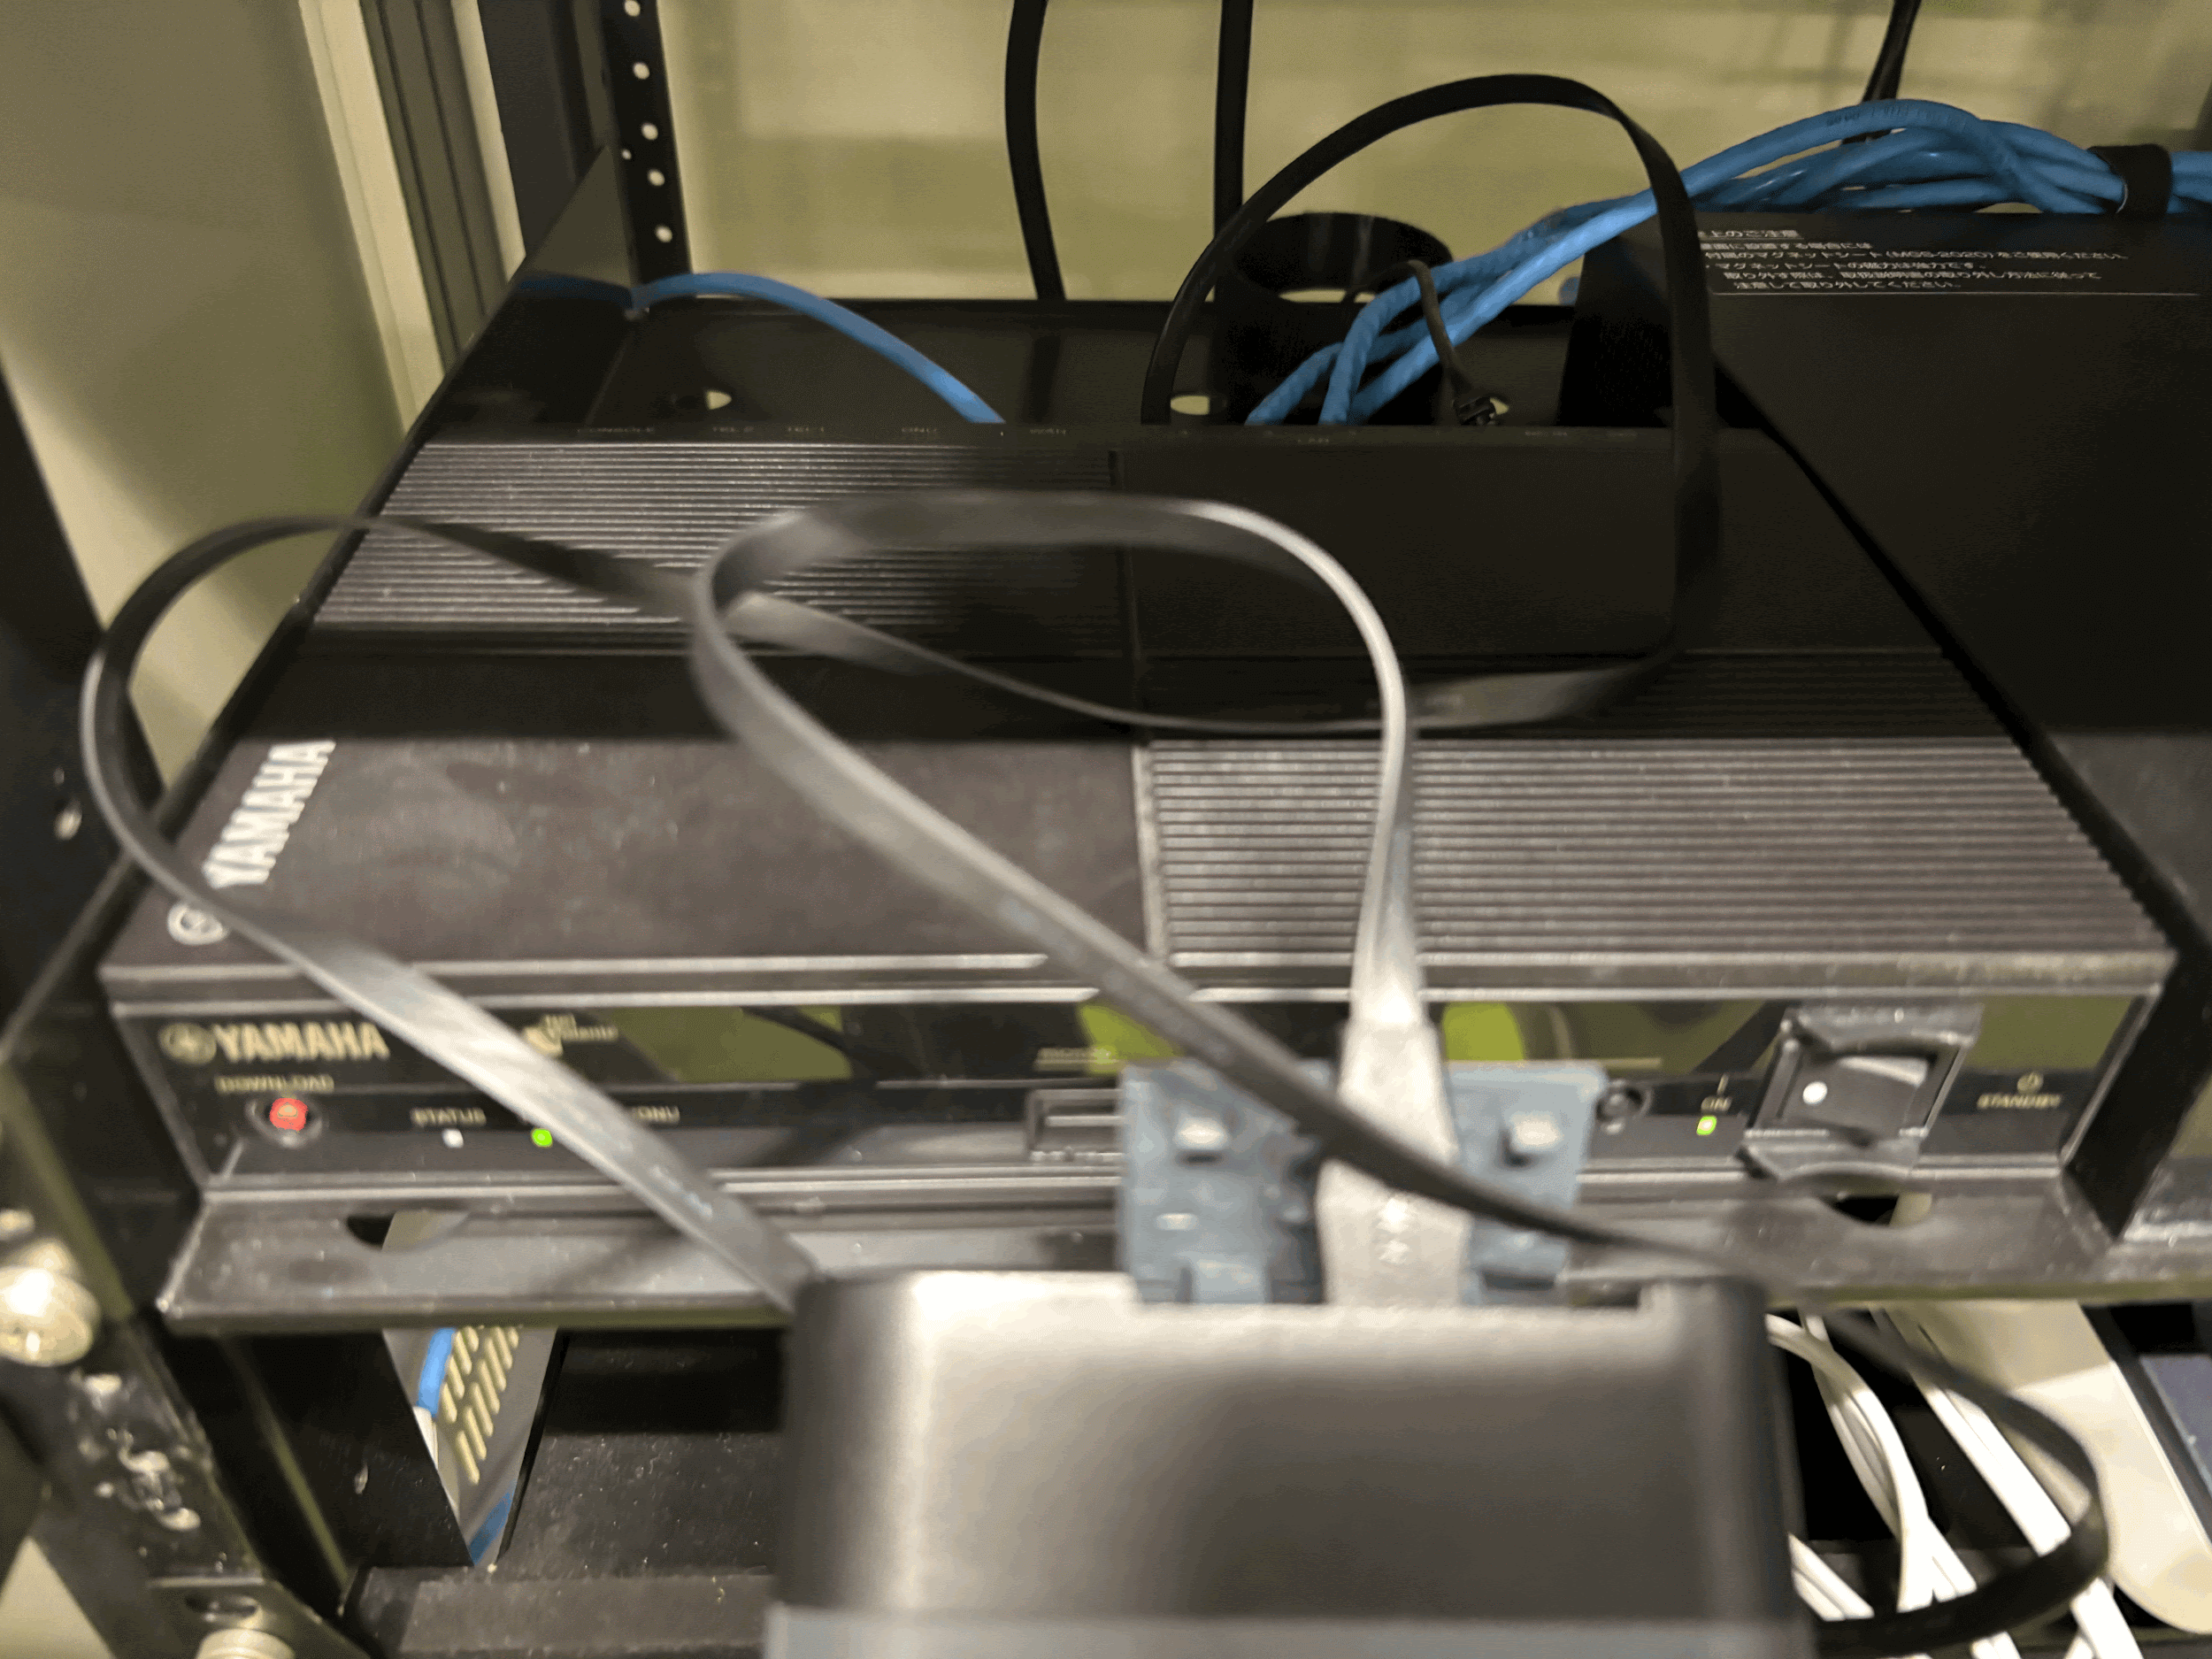
* **必ず高品質なSDカードを使用する！**
  + 安価なSDカードを使用すると、録画中に映像が途切れたり、記録終了時にデータが破損したりと研究者を発狂させる原因となる。
  + KIOXIAなど品質が担保されたブランドのものを選ぶこと。
* **データの出力について**
  + Tobii Pro Labでは、データをExcel形式（.xlsx）またはTSV形式（.tsv）でのみ出力可能。(筆者は応用可能性などを考えて念のためExcel形式で出力し、Pythonスクリプトを用いて一括でCSVに変換していた。)
  + また、出力する特徴量を選択する際、Tobii Pro Glasses 2 から取得できる頭部の加速度・角速度も選択可能だが、サンプリング周波数が視線データと異なるため、出力ファイルのサイズが非常に大きくなる。(筆者はこの2つの特徴量を除外していた。)
* **出力データのタイムスタンプ**
  + 出力データには以下の2種類のタイムスタンプが含まれる：
    1. 記録開始時刻（絶対時刻）
    2. 記録開始時刻をゼロとしたタイムスタンプ（相対時刻）
  + しかし、これらのままではUTCやJSTで取得した他のデータと組み合わせる際に不便。
  + そのため、筆者はApple Watchのデータと統合する際、「記録開始時刻」+「相対タイムスタンプ」 の形でYYYY-MM-DD HH:MM:SS.fff形式のタイムスタンプを算出していた。
  + Tobiiの出力データ（CSV）をpandasのデータフレーム形式に変換する[Process_Tobii_CSV.py](https://drive.google.com/file/d/1s_bDSACs9C8jYYlwN7cSlXkc7KYOv5W6/view?usp=sharing) を用意しており、このプログラムの中には上記の「タイムスタンプ(絶対時刻)」を算出する機能も含まれている。必要であれば利用してほしい。